京汉新城社区委员会学习记录
时间 | 2026年3月5日 | 地点 | 社区
主题 | 集中学习《习近平生态文明思想学习纲要》
参加人员 | 社区党员及干部
主持人 | 汪洋 | 记录人 | 苏哲
摘 要
为深入贯彻习近平生态文明思想，提升社区党员干部的生态环保意识，2026年3月5日，京汉新城社区党委组织全体党员及干部集中学习《习近平生态文明思想学习纲要》。
学习会由社区党委书记汪洋同志主持并领学。汪洋同志首先围绕“绿水青山就是金山银山”的重要理念，带领大家学习了习近平生态文明思想的核心要义、精神实质和实践要求。她结合社区实际，强调要将生态文明建设融入社区治理全过程，推动绿色低碳生活方式深入人心。
在交流研讨环节，与会同志积极发言。网格员小张谈到：“我们在日常巡查中要加强对垃圾分类、绿化养护、环境整治等工作的监督，发动居民参与‘绿色家庭’创建，让生态文明理念在社区落地生根。”
大家一致认为，此次学习进一步增强了党员干部的生态责任感和行动自觉。下一步，京汉新城社区党委将结合文明创建、人居环境整治等工作，持续推进绿色社区建设，努力打造宜居宜业的美丽家园。
图一 大家认真学习中
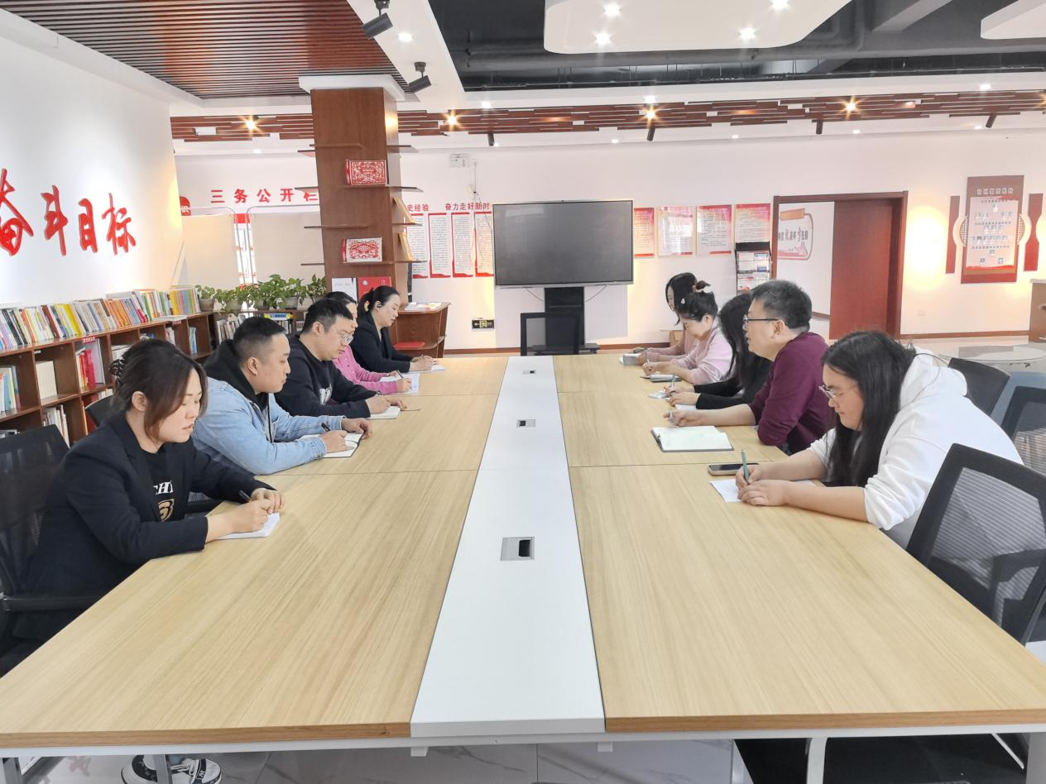
图二 大家认真学习中
